《国家电投大连市花园口Ⅰ海上风电项目》

环境影响评价第一次公示

根据《中华人民共和国环境保护法》、《建设项目环境保护管理条例》以及《环境影响评价公众参与办法》，对“国家电投大连市花园口Ⅰ海上风电项目”进行公众参与第一次公示，以征求公众意见及建议。
一、建设项目名称及概要
项目名称：国家电投大连市花园口Ⅰ海上风电项目
建设单位：长海东方新能源发电有限公司
建设地点：长海海域
建设概要：拟安装 16 台 单机容量10.5MW的风电机组和5 台单机容量10.4MW 的风电机组，总装机容量为 220MW。
二、建设单位名称及联系方式
建设单位：长海东方新能源发电有限公司
联系地址：辽宁省大连市长海县大长山岛镇和风街
联系人：韩经理
联系电话：15176256981
三、环境影响评价单位名称及联系方式
评价单位：大连中环卓信环境保护有限公司
联系地址：大连市沙河口区中山路427-1号307、308
联系人：司工
联系电话：0411-84708030
四、环境影响评价工程程序和主要内容
本项目环境影响评价工程程序见图1。
依据《海洋工程环境影响评价技术导则》和《海上风电工程环境影响评价技术规范》，本工程环境影响评价内容主要包括海水水质环境、海洋沉积物环境、海洋生物生态、鸟类生态、海洋水文动力环境、海洋地形地貌与冲淤环境、声环境（水下和水上）、电磁环境和环境风险等对环境可能产生的影响。

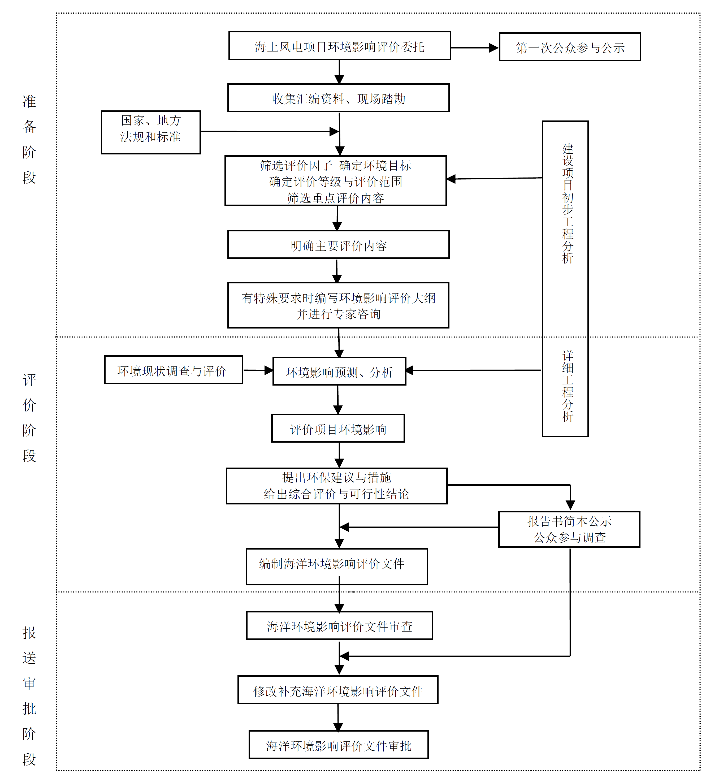
- 项目海洋环境影响评价工作程序框图

五、征求公众意见的主要事项
与本项目环境影响和环境保护措施有关的建议和意见。
六、公参意见表的网络链接
本项目公参意见表见附件。
七、提交公众意见的方式和途径
公众可通过电话、传真、电子邮件、信函方式等向建设单位、评价单位提出宝贵意见。
公众在发表意见的同时，请尽量提供详尽的联系方式，以便我们及时向您反馈相关信息。

长海东方新能源发电有限公司
2023年11月15日

